Встреча с интересным человеком – ижевским краеведом
Традиционными для нас стали встречи с интересным человеком, краеведом, фотографом, автором нескольких книг – Сергеем Николаевичем Селивановским. Эта встреча с темой – «Ижевск в годы войны», была запланирована и в этом году,
Форма встречи была дистанционной.
https://unatlib.ru/news/archive-of-events/4140-lektsiya-s-n-selivanovskogo-izhevsk-v-gody-velikoj-otechestvennoj-vojny
https://ijevsk.bezformata.com/listnews/selivanovskogo-izhevsk-v-godi-velikoj/66887280/
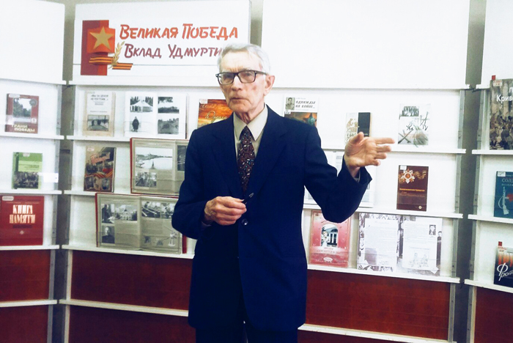Студенты узнали о том, как Ижевск жил и работал в годы Великой Отечественной войны, поделился воспоминаниями о своем военном детстве.
За годы войны ижевские заводы дали фронту более 11 млн единиц стрелкового оружия.
В наш город были эвакуированы многие производства, которые начинали работу, что называется, с колес. Так, корпуса Механического завода возводили уже над работающими станками, которые стояли практически на земле. Поначалу это были деревянные сараи, в которых шло производство пистолетов, револьверов, противотанковых ружей и т. д., а уже вокруг возводили капитальные стены и крышу.
Мотозавод, который до войны выпускал только мотоциклы и никогда не занимался оружием, в 1941 году получил приказ приступить к выпуску пулеметов максим (в начале войны у Красной Армии не хватало автоматического оружия). Изготавливать их начали не дожидаясь документации и чертежей: инженеры просто разобрали готовый пулемет и начали производство по его деталям как по лекалам.
Рабочие, приехавшие вместе со своими заводами, жили в спартанских условиях бараков. Часто спальное место было одно на двоих, и, пока один работал в свою смену, другой в это время спал.
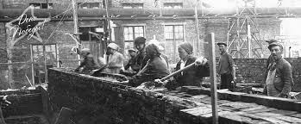
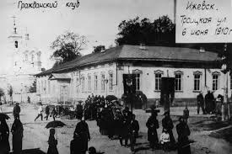
Особенно ценны личные воспоминания Сергея Николаевича. Многое из событий военного времени врезалось в его детскую память. Так, он рассказал, как над Ижевском ежедневно кружили самолеты, которые прилетали за авиационными пушками. А их детский сад, находящийся в те годы на территории нынешнего Мотозавода, шефствовал над госпиталем в школе № 22 (ныне – Медицинский колледж). Малыши выступали перед ранеными с концертными номерами. «Раненые, конечно, пытались нас отблагодарить, – вспоминал Сергей Николаевич, – совали нам сахар, белый хлеб. Но воспитатели нас предупредили: ни в коем случае ничего не брать у раненых. И мы стойко держались, отказывались от гостинцев: нельзя, это для вас – вам надо поправляться, чтобы снова идти на фронт».
Мы познакомились с уникальными снимками, показывающими, как изменились улицы нашего города, которые собрал краевед и фотограф Сергей Николаевич Селивановский
https://izhlife.ru/tilda/project9120/page28792.html Предлагаем всем познакомиться с ними.
Студенты и преподаватели благодарят Сергея Николаевича Селивановского за встречу в новом формате.
Заместитель директора по воспитательной работе Н.Ю. Балицкая

